20XX个人述职报告
时光荏苒，岁月如斯，弹指间，忙碌而又充实的20xx已经成为过往。一年来，在xxx的正确领导下、在领导同事们的关心支持下，我立足岗位奉献、履职尽责主动作为，除了完成本职工作以外，在思想认识上也有长足进步。同时，在实践中前行，也让我发现了自身的很多的不足指出。
现将个人述职报告如下：
- 认真学习XX理论和业务知识，不断提高自身素质
- 加强XX理论学习。坚持用XXXX思想武装头脑、指导实践、推动工作，深入学习贯彻XXXXXXXX和系列重要论述精神，做到常学常新、常悟常进。
- 加强业务技能和业务知识学习，认真学习XXXX、政策法规、改革创新以及安全生产等知识，在工作中取长补短，融会贯通，全面提升自身履职能力和业务水平。
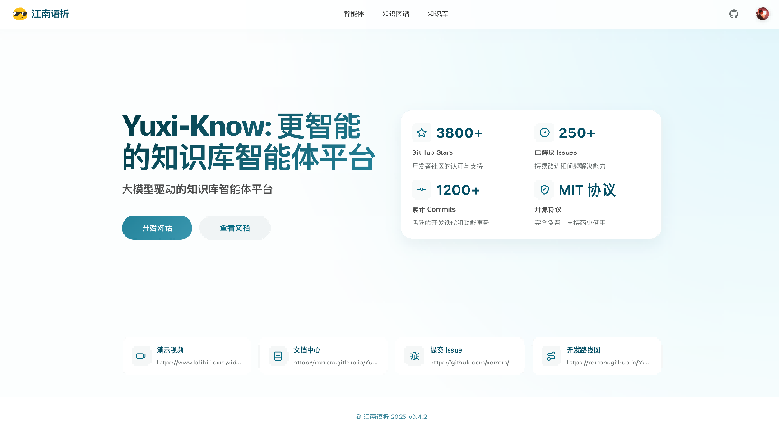
测试图片

测试表格
表头1 | 表头2 | 表头1 | 表头2 | 表头1 | 表头2 | 表头1 | 表头2 | 表头1 | 表头2
表头1 | 表头2 | 表头1 | 表头2 | 表头1 | 表头2 | 表头1 | 表头2 | 表头1 | 表头2
表头1 | 表头2 | 表头1 | 表头2 | 表头1 | 表头2 | 表头1 | 表头2 | 表头1 | 表头2
表头1 | 表头2 | 表头1 | 表头2 | 表头1 | 表头2 | 表头1 | 表头2 | 表头1 | 表头2
表头1 | 表头2 | 表头1 | 表头2 | 表头1 | 表头2 | 表头1 | 表头2 | 表头1 | 表头2

- 履职担当，全面完成各项工作任务
2022年，在疫情多发、政策更新等多重挑战下推动基建各项工作取得显著成效，完成了多个急难险重任务。一是筑牢 XXXX防线，全面落实“XXXX”的工作方针，全年未发生安全生产事故事件、未接到业务投诉。二是高质量完成了XXX产业项目，面对工期短、任务重、人员少的情况，迎难而上，协调 XXX 部门解决了XXXXX 问题，保障XXXX产业项目如期投产。
测试公式：
$$E=mc^{2}$$
- 刀刃向内，不断锤炼严格自律的工作作风
作为一名XXX人员，无论是工作还是生活上，我一直把纪律和作风挺在前面，对自己高标准、严要求，把“正人先正己、正己先正心”作为座右铭。在纪律方面，时刻保持清醒头脑，立身正心、不挫于物，严格落实“XXX8项规定”精神，自觉接受组织和群众的监督。在工作作风方面，我始终严格遵守各项规章制度，秉持严谨细致的工作态度，切实强化实践导向、问题导向、结果导向，把实干、实事、实绩作为评判工作的标准。
- 正视个人存在的问题和短板
一年来，我取得一些成绩、获得了一些成长，个人素养得到了提高，同时也暴露出了一些问题和短板。
- 理论学习的系统性、完整性和实效性有待提高，学以致用存在差距，理论指导实践还有不足。
- 从领导同事们对个人工作的一些反馈来看，仍存在履行"一岗双责"不力、对廉政案件反思不足等问题，比如我在负责XXX工作时，就没有注意到这些问题。
- 面对新形势新挑战、贯彻新发展理念、融入新发展格局还不够积极主动，迎头赶上的劲头还不足。
- 创新能力不足，工作上存在循规蹈矩、小富则安的思想，满足与“完成了”就行，不追求创新的方法。
- 今后的工作计划和努力方向
20XX年我将着力从以下三个方面努力：
- 全力推进业务工作，切实履职尽责、切实提高XX站位，从服务社会民生的大局出发重新审视所负责的业务工作，把工作做的更细致一点、更出色一点，
- 进一步加强理论学习、巩固学习成效。坚持深入学习、系统学习，让学习不浮于表面、不流于形式，真正做到学懂弄通、入心入脑，积极回头检视自己的学习成效。
- 敢于亮明身份，在急难险重任务重冲锋在前。做到平常时候看得出来、关键时刻站得出来、危急关头豁得出去，尤其是明年的某某某某专项工作，我将全力以赴，确保任务务期必成。
风正劲足当扬帆破浪，任重道远需快马加鞭。我将继续立足岗位、矢志奉献，为建设XXXX贡献自己的力量。
以上就是我个人的述职内容，请各位领导批评指正。
述职人：
20XX年XX月XX

